需求分析

调查方式：问卷调查（全部为选择题）

共回收问卷103份。

1. 您现在在读？

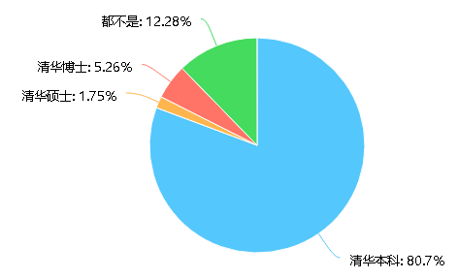

分析：本次调研回收到的有效问卷（清华学生）为99份，且样本以本科生为主。

2. 万人食堂是？



分析：只有第一题选择清华学生才会回答后面的问题，此题仅有1人答错，可以保证问卷结果的有效性。

3. 您是？

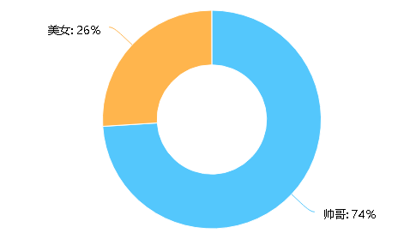

分析：样本男女比大约为3:1，和清华整体的2:1相差不大。

4. 您的专业属性？

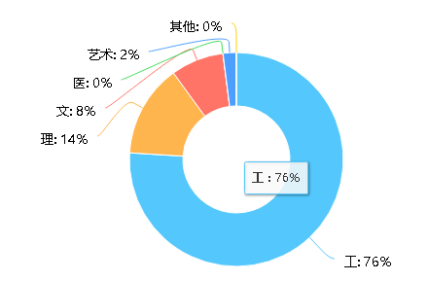

分析：样本主要分布在工科、理科和文科，和清华整体比例类似。

5. 您每周会收几次快递？

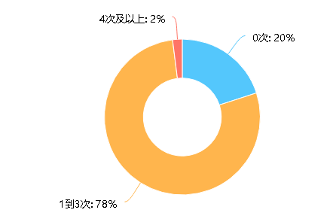

分析：大多数同学每周收1到3次快递。

6. 您每周大约有几次需要别人代取快递的情况？

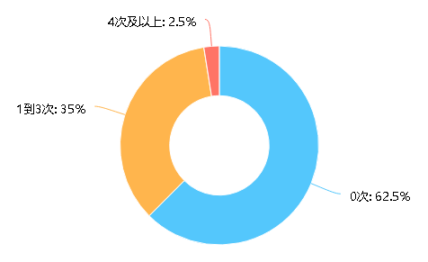

分析：有接近四成的同学每周会需要别人帮忙取快递，APP的应用前景广阔。

7. 您每周大概会帮别人取几次快递？

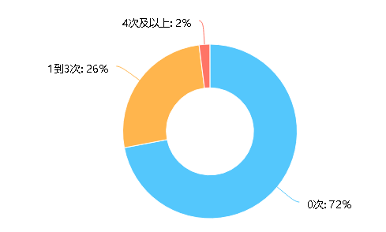

分析：只有约四分之一的同学每周会帮别人取快递。

8. 如果在您不方便的时候（比如有课）必须要取一个快递，您最多可以接受支付别人多少报酬？

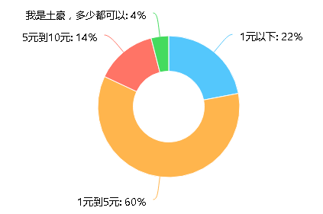

分析：大多数同学可以接受支付代取快递同学1元以上的报酬。

9. 在您顺路且方便的情况下，如果有人需要您代取一次快递，您希望得到多少报酬？

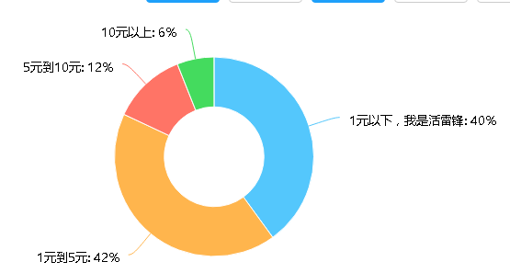

分析：大多数同学在获得5元以下报酬的时候乐意为别人代取快递。

总结：

1.问卷结果有效，在清华本科生范围内有一定代表性

2.有大约40%的同学每周都在麻烦别人代取快递，有大约30%的同学每周在帮别人代取快递，推测APP如果完成将会有一定数量的受众，而且数量应该会越来越多。

3. 大多数同学可以接受支付代取快递同学1元以上的报酬，大多数同学在获得5元以下报酬的时候乐意为别人代取快递。